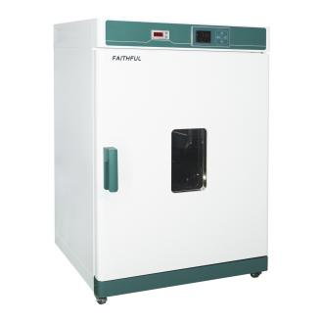
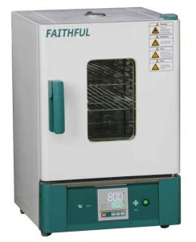
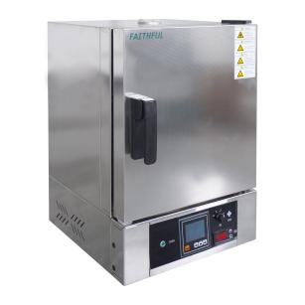

电热鼓风干燥箱（WGL/WGLL）
干燥、烘焙、熔蜡、热处理之用
产品特点：
1.立式双风道循环水平送风，干燥效率高，工作室内温度分布均匀。
2.数码管显示微电脑智能PID控温仪。
3.标配风机开关(230型和625型无风机开关)、高亮LED仪器运行指示灯(230型和625型无指示灯)、耐高温鼓风电机。
4.新型防烫手把手。
WGLL-BE系列另具备特点：
1.控温仪彩色液晶屏显示，设定值、测量值、定时同时在屏幕显示。
2.4档3速调速式风机(230型和625型均无风机调速)，可根据用户不同的实验要求，调节所需的风量，从而对各类样品进行烘干。
3.超温保护系统：控温仪超温时报警并切断加热输出，提高安全性。
4.独立限温器：高精度数显式独立限温器，当工作室内温度超过仪表设定报警值时切断加热主回路，为产品提供双重安全保障。
主要技术参数：
型号 |  | WGL-30B | WGL-45B | WGL-65B | WGL-85B | WGL-125B | WGL-230B | WGL-625B
 |  | WGLL-30BE | WGLL-45BE | WGLL-65BE | WGLL-85BE | WGLL-125BE | WGLL-230BE | WGLL-625BE
 |  | WGLL-30BE(304) | WGLL-45BE(304) | WGLL-65BE(304) | WGLL-85B(304) | WGLL-125BE(304) | WGLL-230BE(304)
循环方式 |  | 强制对流
性能 | 使用温度范围 | RT+10-300℃
 | 温度分辨率 | 0.1℃
 | 温度波动度 | ±1℃
 | 温度分布精度 | ±2.5%
结构 | 工作室 | 镜面不锈钢工作室
 | 外壳 | 冷轧钢板，表面静电喷涂 ,304:SUS304压花不锈钢外壳
 | 保温层 | 优质岩棉板（带CE认证）
 | 加热器 | 不锈钢电热管
 | 额定功率 | 0.8kW | 1.2kW | 1.6kW | 2.0kW | 2.3kW | 3.0kW | 4.0kW
 | 排气孔 | Φ35mm顶部(具有测试孔功能) |  |  |  |  | 后部排气 | Φ63mm顶部排气
控制器 | 温度控制方式 | 双温段智能
 | 温度设定方式 | 轻触型按键设定
 | 温度表示方式 | B型:测定温度四位数码管上排显示，设置温度四位数码管下排显示
 |  | BE型:测定温度液晶屏上部显示，设置温度液晶屏下部显示
 | 定时器 | 0-9999分钟(带定时等待功能)
 | 运行功能 | 定值运行，定时运行，自动停止.
 | 附加功能 | B型:传感器偏差修正，温度过冲自整定，内部参数锁定，断电参数记忆
 |  | BE型:新型数显限温器，4档3速调速风机(230型和625型均无风机调速)，传感器偏差修正，温度过冲自整定，内部参数锁定，断电参数记忆
 | 传感器 | pt100
安全装置 |  | B型:超温声光报警
 |  | BE型:高精度数显式独立限温器，超温声光报警
规格 | 工作室(宽*深*高mm) | 310*310*310 | 350*350*350 | 400*360*450 | 450*420*450 | 500*450*550 | 600*500*750 | 760*660*1250
 | 外形(宽*深*高mm) | 450*500*690 | 490*540*730 | 540*550*830 | 590*610*830 | 640*640*930 | 735*835*1115 | 902*942*1739
 | 外包装(宽*深*高mm) | 540*575*855 | 580*615*895 | 635*625*995 | 680*685*1000 | 710*735*1100 | 857*885*1287 | 1032*1008*1925
 | 内容积 | 30L | 45L | 65L | 85L | 125L | 230L | 625L
 | 隔板层数（最大） | 5 | 6 | 8 | 8 | 11 | 17 | 11
 | 隔板承重 | 15kg |  |  |  |  |  | 25kg
 | 隔板间距 | 40mm |  |  |  |  | 35mm | 100mm
 | 电源(50/60HZ)额定电流 | AC220V/3.6A | AC220V/5.5A | AC220V/7.2A | AC220V/9.0A | AC220V/10.5A | AC220V/13.6A | AC380V/6.0A
 | 净重/毛重(kg) | 33/37 | 37/43 | 44/49 | 50/56 | 60/66 | 94/120 | 150/190
附属品 | 隔板 | 2
 | 隔板架 | 4 |  |  |  |  |  | 11层固定
可增加配置 | B型：隔板；BE型：隔板、RS485接口、打印机、程序控温仪、U盘数据存储、WIFI控制模块

